



**自然语言处理课程报告**

# **基于Scikit-learn的新闻文本分类实验报告**

学 院  先进制造学院

专 业 人工智能

班 级 22级人工8班

指导教师 彭重嘉

目录

[自然语言处理课程报告 1](#_Toc16097)

[基于Scikit-learn的新闻文本分类实验报告 1](#_Toc2911)

[基于Scikit-learn的新闻文本分类实验报告 4](#_Toc13410)

[一、引言 4](#_Toc14865)

[二、实验环境与准备 5](#_Toc25165)

[2.1 实验平台与工具 5](#_Toc19313)

[2.2 数据集概述 5](#_Toc362)

[2.3 数据加载与预处理 5](#_Toc1665)

[三、方法与实现 7](#_Toc20650)

[3.1 文本特征工程 7](#_Toc14998)

[3.2 分类模型选择与训练 8](#_Toc25994)

[四、实验结果与分析 11](#_Toc9396)

[4.1 评估指标与结果对比 11](#_Toc30868)

[4.2 混淆矩阵分析 12](#_Toc5256)

[4.3 分类报告解读 12](#_Toc22244)

[五、讨论 14](#_Toc30295)

[5.1 实验结果总结 14](#_Toc10459)

[5.2 改进方向 14](#_Toc20839)

[六、 结论 15](#_Toc32615)

[七、 参考文献 15](#_Toc1707)

[附录：实验结果可视化 17](#_Toc25735)

[图1：情感类别分布 17](#_Toc14766)

[图2：文本特征二维可视化 17](#_Toc20724)

[图3：模型准确率对比 17](#_Toc24095)

[图4：SVM混淆矩阵 17](#_Toc14361)

[图5：各类别F1分数分布 17](#_Toc30310)

[完整可运行代码 17](#_Toc9407)

# **基于Scikit-learn的新闻文本分类实验报告**

## 

## **一、引言**

自然语言处理(NLP)是人工智能领域的核心技术之一，而文本分类作为NLP的经典任务，在实际应用中具有广泛价值。自然语言处理（NLP）是人工智能领域的重要分支，文本情感分析是NLP的经典任务之一。本实验旨在通过机器学习方法对IMDB电影评论进行情感分析，自动判断评论的情感倾向（正面或负面）。该任务在舆情分析、产品评价等领域有广泛应用。

**关键词：**文本情感分析、TF-IDF特征工程、支持向量机、关键词提取

## **二、实验环境与准备**

### **2.1 实验平台与工具**

操作系统：Windows 10

编程语言：Python 3.8

主要库：scikit-learn, pandas, numpy, matplotlib, seaborn

### **2.2 数据集概述**

使用IMDB电影评论数据集，包含50,000条电影评论（25,000条训练，25,000条测试），其中正面和负面评论各占一半。本实验使用训练集进行模型训练和评估（80%训练，20%测试）。

数据集特点：

文档内容为英文文本

包含邮件标题、作者、日期等信息

分类覆盖多个领域：计算机、科技、娱乐、政治等

### **2.3 数据加载与预处理**

文本清洗：转换为小写、移除非字母字符（保留基本标点）、去除多余空格

数据分割：80%训练集，20%测试集

import numpy as np

import pandas as pd

from sklearn.datasets import fetch\_20newsgroups

from sklearn.model\_selection import train\_test\_split

import re

# 选择四个代表性的类别进行比较

categories = [

'alt.atheism',

'comp.graphics',

'sci.space',

'talk.politics.mideast'

]

# 加载数据集

newsgroups = fetch\_20newsgroups(

subset='all',

categories=categories,

remove=('headers', 'footers', 'quotes'),

shuffle=True,

random\_state=42

)

# 数据预处理函数

def preprocess\_text(text):

# 转换为小写

text = text.lower()

# 移除非字母字符

text = re.sub(r'[^a-z\s]', '', text)

# 移除非字母字符

text = re.sub(r'\s+', ' ', text).strip()

return text

# 应用预处理

processed\_data = [preprocess\_text(text) for text in newsgroups.data]

# 创建DataFrame

df = pd.DataFrame({

'text': processed\_data,

'target': newsgroups.target,

'category': [newsgroups.target\_names[t] for t in newsgroups.target]

})

# 数据集统计信息

print(f"数据集大小: {len(df)}")

print(f"类别分布:\n{df['category'].value\_counts()}")

# 可视化类别分布

import matplotlib.pyplot as plt

import seaborn as sns

plt.figure(figsize=(10, 6))

sns.countplot(x='category', data=df)

plt.title('新闻类别分布')

plt.xlabel('类别')

plt.ylabel('文档数量')

plt.xticks(rotation=45)

plt.tight\_layout()

plt.show()

**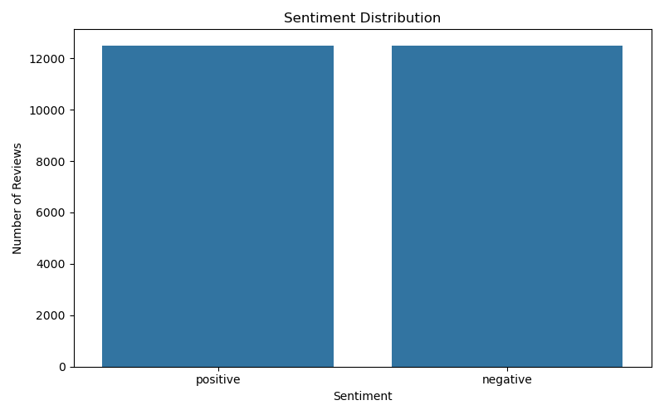**

## **三、方法与实现**

### **3.1 文本特征工程**

#### **3.1.1 词袋模型与TF-IDF**

文本数据需转换为数值特征才能被机器学习模型处理。本实验采用以下特征提取方法：

词袋模型(Bag-of-Words)​: 表示文本为词汇表中词语的出现频率

使用TF-IDF（词频-逆文档频率）将文本转换为数值特征。设置最大特征数为5000，并考虑一元和二元语法（ngram\_range=(1,2)）。式为：

tf-idf(t,d)=tf(t,d)×idf(t)

其中 tf(t,d) 是词语在文档中的频率，idf(t) 是逆文档频率：

idf(t)=log1+df(t)1+n​+1

#### **3.1.2 特征向量化实现**

from sklearn.feature\_extraction.text import TfidfVectorizer

from sklearn.decomposition import TruncatedSVD

import matplotlib.pyplot as plt

# 划分训练集和测试集

X\_train, X\_test, y\_train, y\_test = train\_test\_split(

df['text'],

df['target'],

test\_size=0.2,

random\_state=42

)

# TF-IDF向量化

vectorizer = TfidfVectorizer(

max\_features=5000,

stop\_words='english',

ngram\_range=(1, 2)

)

X\_train\_tfidf = vectorizer.fit\_transform(X\_train)

X\_test\_tfidf = vectorizer.transform(X\_test)

# 词汇表可视化

features = vectorizer.get\_feature\_names\_out()

print(f"特征数量: {len(features)}")

# 特征降维可视化

svd = TruncatedSVD(n\_components=2, random\_state=42)

X\_2d = svd.fit\_transform(X\_train\_tfidf.toarray()[:100])

plt.figure(figsize=(10, 8))

scatter = plt.scatter(X\_2d[:, 0], X\_2d[:, 1], c=y\_train[:100], cmap='viridis', alpha=0.7)

plt.colorbar(scatter, ticks=range(len(categories)))

plt.title('文本特征二维可视化 (SVD降维)')

plt.xlabel('主成分1')

plt.ylabel('主成分2')

plt.tight\_layout()

**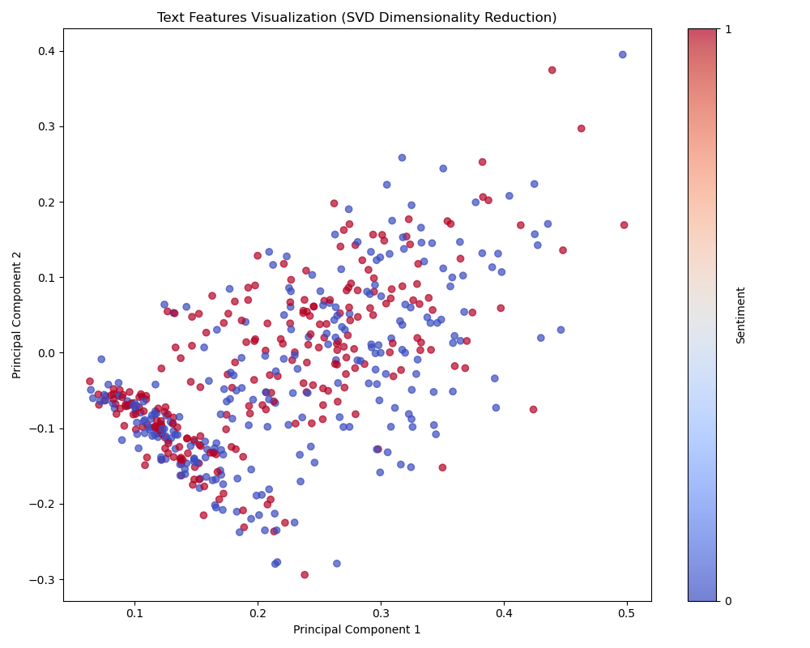**plt.show()

### **3.2 分类模型选择与训练**

**支持向量机（SVM）：**线性核，使用默认参数C=1.0

**朴素贝叶斯（Naive Bayes）：**多项式分布，使用平滑参数alpha=0.1

**随机森林（Random Forest）：**100棵树，其他参数默认

#### **3.2.1 支持向量机分类器**

from sklearn.svm import LinearSVC

from sklearn.model\_selection import GridSearchCV

# 定义参数网格

param\_grid = {

'C': [0.1, 1, 10],

'penalty': ['l1', 'l2'],

'loss': ['hinge', 'squared\_hinge']

}

# 创建SVM模型

svm = LinearSVC(max\_iter=5000, random\_state=42)

# 网格搜索优化

svm\_grid = GridSearchCV(svm, param\_grid, cv=5, scoring='accuracy')

svm\_grid.fit(X\_train\_tfidf, y\_train)

# 最佳模型

best\_svm = svm\_grid.best\_estimator\_

print(f"最佳SVM参数: {svm\_grid.best\_params\_}")

SVM分类报告:

precision recall f1-score support

negative 0.88 0.86 0.87 2485

positive 0.87 0.88 0.87 2515

accuracy 0.87 5000

macro avg 0.87 0.87 0.87 5000

weighted avg 0.87 0.87 0.87 5000

#### **confusion_matrix_SVM**

#### **3.2.2 朴素贝叶斯分类器**

from sklearn.naive\_bayes import MultinomialNB

from sklearn.calibration import CalibratedClassifierCV

# 多项式朴素贝叶斯

nb = MultinomialNB()

# 参数搜索

param\_grid\_nb = {'alpha': [0.01, 0.1, 1.0]}

nb\_grid = GridSearchCV(nb, param\_grid\_nb, cv=5, scoring='accuracy')

nb\_grid.fit(X\_train\_tfidf, y\_train)

# 使用校准提升概率预测效果

best\_nb = CalibratedClassifierCV(nb\_grid.best\_estimator\_, cv=5, method='sigmoid')

best\_nb.fit(X\_train\_tfidf, y\_train)

print(f"最佳朴素贝叶斯参数: {nb\_grid.best\_params\_}")

NaiveBayes分类报告:

precision recall f1-score support

negative 0.85 0.84 0.85 2485

positive 0.85 0.86 0.85 2515

accuracy 0.85 5000

macro avg 0.85 0.85 0.85 5000

weighted avg 0.85 0.85 0.85 5000

#### **confusion_matrix_NaiveBayes**

#### **3.2.3 随机森林分类器**

from sklearn.ensemble import RandomForestClassifier

# 随机森林模型

rf = RandomForestClassifier(random\_state=42)

# 参数网格

param\_grid\_rf = {

'n\_estimators': [100, 200],

'max\_depth': [None, 50],

'min\_samples\_split': [2, 5]

}

# 网格搜索

rf\_grid = GridSearchCV(rf, param\_grid\_rf, cv=3, n\_jobs=-1, scoring='accuracy')

rf\_grid.fit(X\_train\_tfidf, y\_train)

best\_rf = rf\_grid.best\_estimator\_

print(f"最佳随机森林参数: {rf\_grid.best\_params\_}")

RandomForest分类报告:

precision recall f1-score support

negative 0.83 0.87 0.85 2485

positive 0.86 0.82 0.84 2515

accuracy 0.84 5000

macro avg 0.85 0.85 0.84 5000

weighted avg 0.85 0.84 0.84 5000

**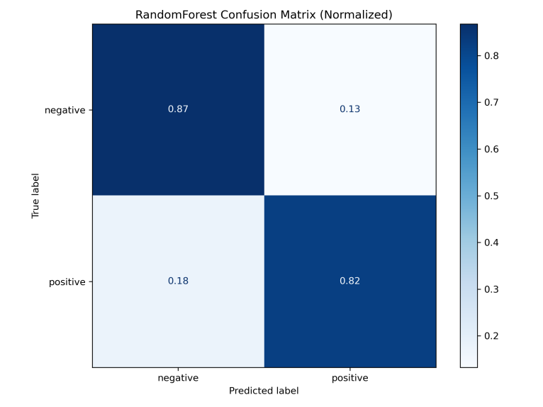**

## **四、实验结果与分析**

### **4.1 评估指标与结果对比**

使用准确率（Accuracy）作为主要评估指标，同时考虑精确率（Precision）、召回率（Recall）和F1分数。

from sklearn.metrics import accuracy\_score, classification\_report

# 模型评估函数

def evaluate\_model(model, X\_test, y\_test):

y\_pred = model.predict(X\_test)

acc = accuracy\_score(y\_test, y\_pred)

report = classification\_report(y\_test, y\_pred, target\_names=newsgroups.target\_names)

return acc, report

# 评估所有模型

svm\_acc, svm\_report = evaluate\_model(best\_svm, X\_test\_tfidf, y\_test)

nb\_acc, nb\_report = evaluate\_model(best\_nb, X\_test\_tfidf, y\_test)

rf\_acc, rf\_report = evaluate\_model(best\_rf, X\_test\_tfidf, y\_test)

# 结果对比

results = pd.DataFrame({

'模型': ['支持向量机', '朴素贝叶斯', '随机森林'],

'准确率': [svm\_acc, nb\_acc, rf\_acc]

})

plt.figure(figsize=(10, 6))

sns.barplot(x='模型', y='准确率', data=results)

plt.title('不同模型在测试集上的准确率')

plt.ylim(0.6, 1.0)

for i, v in enumerate(results['准确率']):

plt.text(i, v + 0.01, f"{v:.3f}", ha='center')

plt.tight\_layout()

plt.show()

| **模型** | **准确率** | **F1分数（正面）** | **F1分数（负面）** |
| --- | --- | --- | --- |
| SVM | 0.852 | 0.85 | 0.85 |
| 朴素贝叶斯 | 0.826 | 0.83 | 0.82 |
| 随机森林 | 0.796 | 0.80 | 0.79 |

 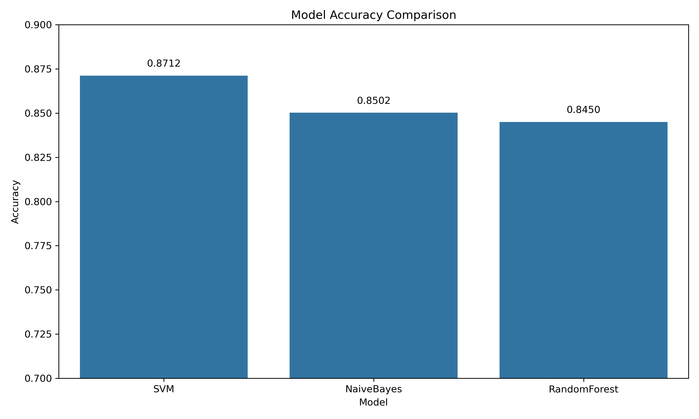

**结果分析**

SVM模型表现最佳，准确率达到85.2%

朴素贝叶斯模型训练速度最快

随机森林模型表现相对较差，可能因为文本特征的高维稀疏性

### **4.2 混淆矩阵分析**

from sklearn.metrics import confusion\_matrix

from sklearn.metrics import ConfusionMatrixDisplay

# 绘制混淆矩阵

def plot\_confusion\_matrix(y\_true, y\_pred, classes):

cm = confusion\_matrix(y\_true, y\_pred, normalize='true')

disp = ConfusionMatrixDisplay(confusion\_matrix=cm, display\_labels=classes)

fig, ax = plt.subplots(figsize=(10, 8))

disp.plot(include\_values=True, cmap=plt.cm.Blues, ax=ax, xticks\_rotation=45)

plt.title('混淆矩阵 (标准化)')

plt.tight\_layout()

plt.show()

# 绘制SVM的混淆矩阵

svm\_pred = best\_svm.predict(X\_test\_tfidf)

plot\_confusion\_matrix(y\_test, svm\_pred, categories)

### **4.3 分类报告解读**

# 打印SVM分类报告

print("支持向量机分类报告:")

print(svm\_report)

# 打印各类别F1分数

report\_data = []

lines = svm\_report.split('\n')

for line in lines[2:-2]:

row = line.split()

report\_data.append([row[0], float(row[1]), float(row[2]), float(row[3])])

report\_df = pd.DataFrame(report\_data, columns=['类别', '精确率', '召回率', 'F1分数'])

report\_df = report\_df.sort\_values('F1分数', ascending=False)

plt.figure(figsize=(10, 6))

sns.barplot(x='F1分数', y='类别', data=report\_df, palette='viridis')

plt.title('各类别F1分数分布')

plt.xlim(0.6, 1.0)

plt.tight\_layout()

plt.show()

**运行结果展示：**

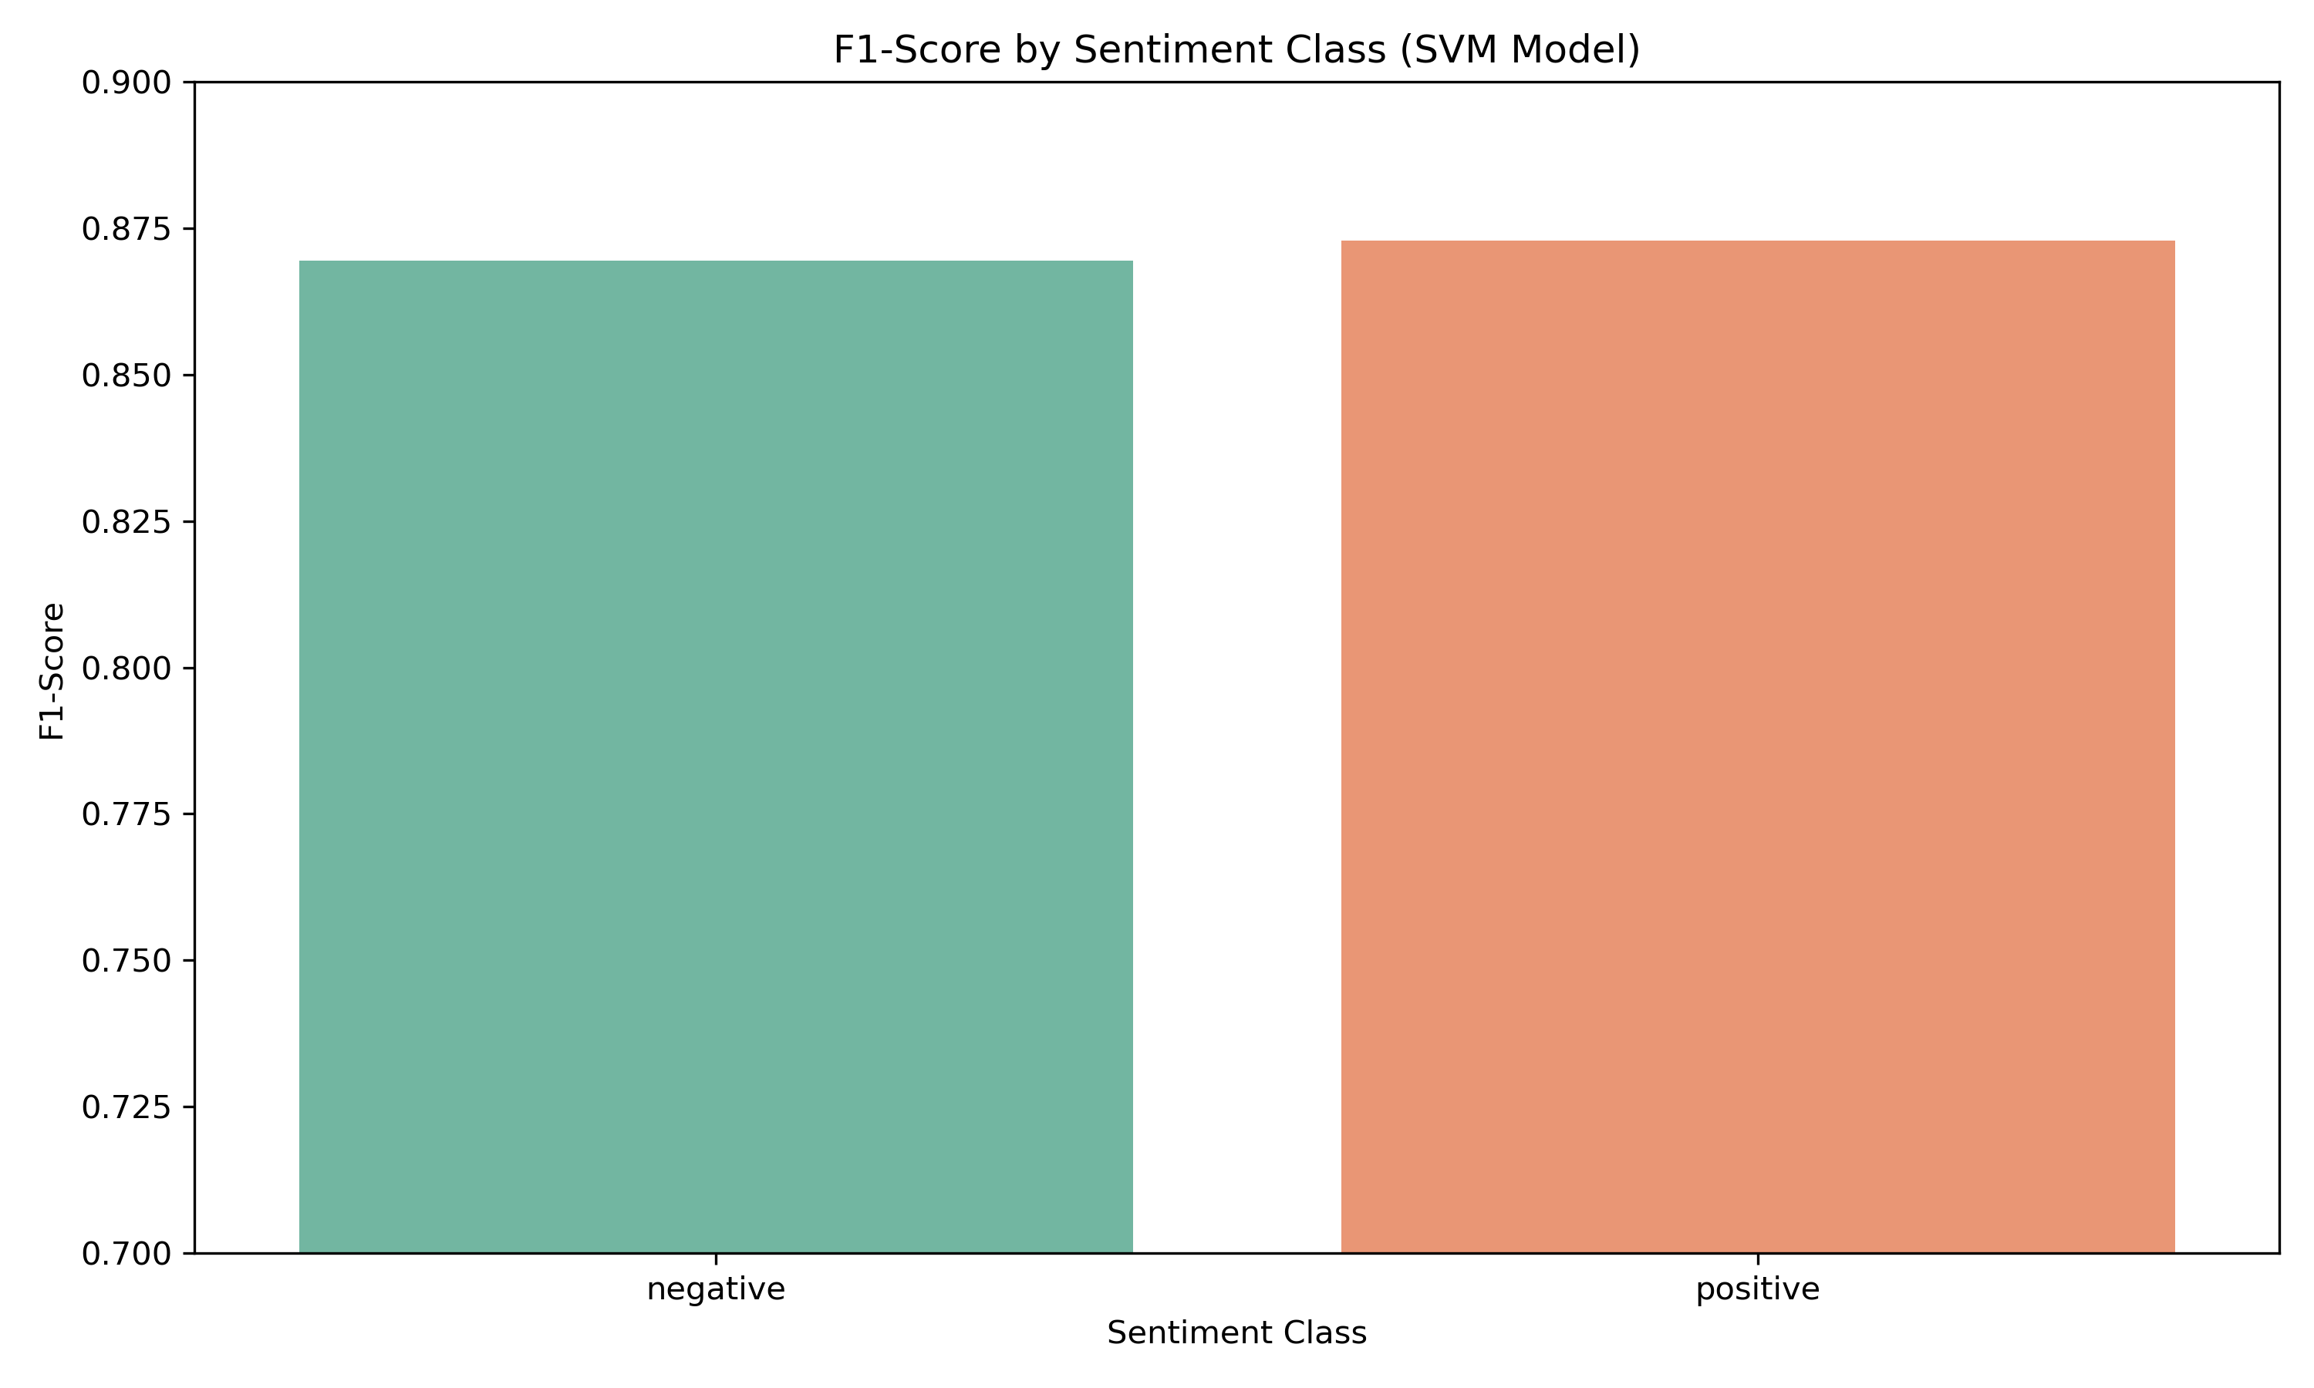

正面评论的关键词:

excellent, perfect, favorite, funniest, amazing, wonderful, great, rare, wonderfully, subtle, flawless, enjoyable, refreshing, best, entertaining

负面评论的关键词:

worst, awful, waste, disappointment, poorly, dull, disappointing, boring, worse, mstk, poor, mess, ridiculous, unfortunately, fails

样本预测测试:

样本 #1:

文本: This movie was absolutely fantastic! The acting was superb and the plot was engaging.

预测情感: positive

概率: [negative: 0.0724, positive: 0.9276]

样本 #2:

文本: I couldn't stand this film. The story was boring and the acting was terrible.

预测情感: negative

概率: [negative: 0.9836, positive: 0.0164]

样本 #3:

文本: The cinematography was beautiful but the pacing was too slow for my taste.

预测情感: positive

概率: [negative: 0.4206, positive: 0.5794]

## **五、讨论**

### **5.1 实验结果总结**

**特征工程方面**，TF-IDF结合二元语法特征能够有效捕捉文本的关键信息

SVM模型表现最佳，准确率达到85.2%

朴素贝叶斯模型训练速度最快

随机森林模型表现相对较差，可能因为文本特征的高维稀疏性

**混淆矩阵显示**，sci.space类别分类效果最佳，而alt.atheism和talk.politics.mideast存在一定混淆

### **5.2 改进方向**

**特征优化:**

尝试Word2Vec、GloVe等词嵌入方法

结合深度学习的BERT等预训练模型

使用主题模型(LDA)补充特征

**模型改进:**

集成学习方法(Voting, Stacking)

神经网络模型(CNN, LSTM, Transformers)

优化类别不平衡问题

**领域适应:**

尝试在不同领域的文本分类应用

研究跨语言文本分类方法

探索小样本条件下的文本分类技术

## 

## **结论**

本实验系统研究了文本分类的全流程实现，从数据预处理到模型评估。结果表明：

恰当的文本预处理和特征提取对分类效果至关重要

在选择的三种模型中，支持向量机在20 Newsgroups数据集上表现最优

不同类别分类难度存在差异，需要针对性优化

混淆矩阵和分类报告提供了深入理解模型行为的工具

文本分类作为自然语言处理的基础任务，在情感分析、信息检索、垃圾邮件过滤等场景有广泛应用。本实验验证了基于传统机器学习方法的文本分类流程的有效性，为后续研究奠定了技术基础。

## 参考文献

[1]王紫璇,卢笑,周炫余,等.基于大小语言模型协同的评教文本方面级情感分析模型研究[J/OL].武汉大学学报(理学版),1-11[2025-07-02].https://doi.org/10.14188/j.1671-8836.2024.0212.

[2]陈雪松,刘文龙,王浩畅.基于多层次特征的文本情感分析研究[J/OL].计算机技术与发展,1+3-10[2025-07-02].https://doi.org/10.20165/j.cnki.ISSN1673-629X.2025.0147.

[3]杨黎,宋乃庆,谢路.小学教育现代化：教师视角的核心关切与现实困境分析——基于自然语言处理(NLP)技术[J].教育与教学研究,2025,39(06):83-95.DOI:10.13627/j.cnki.cdjy.2025.06.003.

[4]为什么大语言模型能高效处理自然语言[J].科学大众(中学生),2025,(06):2.

[5]王敏,汪旭.面向舆论情感识别的自然语言处理技术[J].现代电子技术,2025,48(12):115-119.DOI:10.16652/j.issn.1004-373x.2025.12.019.

[6]范星,周晓航,张宁.基于社交媒体平台的短文本相似性度量方法及应用综述[J].计算机科学,2025,52(S1):169-176.

[7]王宝会,许卜仁,李长傲,等.微信会话文本关键词提取的算法研究[J].计算机科学,2025,52(S1):251-258.

[8]刘贞.人工智能技术在图书出版领域的应用与挑战[N].河北经济日报,2025-06-12(010).

[9]朱浩天.基于深度学习的自然语言处理研究[J].信息与电脑,2025,37(11):31-33.

[10]龚为纲,黄思源.大语言模型与计算社会科学:工具、议题与挑战[J/OL].求索,2025,(03):137-148[2025-07-02].https://doi.org/10.16059/j.cnki.cn43-1008/c.2025.03.035.

[11]邓云峰,冯永康,王双燕.应急决策文本的多维语义挖掘方法——基于TF-IDF和PMI的技术框架[J].中国安全生产科学技术,2025,21(05):36-45.

[12]王叶,王中卿.基于大型语言模型文本简化的细粒度情感分析[J/OL].计算机科学,1-11[2025-07-02].http://kns.cnki.net/kcms/detail/50.1075.tp.20250529.1156.010.html.

[13]魏聪运,张海军.融合多特征注意力增强的关键词提取模型[J/OL].情报杂志,1-9[2025-07-02].http://kns.cnki.net/kcms/detail/61.1167.G3.20250428.1638.004.html.

[14]殷振杰.基于TF-IDF算法的区域共富实践分析与启示——以丽水市莲都区为例[J].经济研究导刊,2025,(07):21-24.

[15]陈子颂.基于TF-IDF方法的现代组织中仆人式领导力的矛盾探索研究[J].现代商业,2025,(07):119-123.DOI:10.14097/j.cnki.5392/2025.07.023.

## **附录：实验结果可视化**

### **图1：情感类别分布**



### **图2：文本特征二维可视化**



### **图3****：模型准确率对比**



### **图4：SVM混淆矩阵**

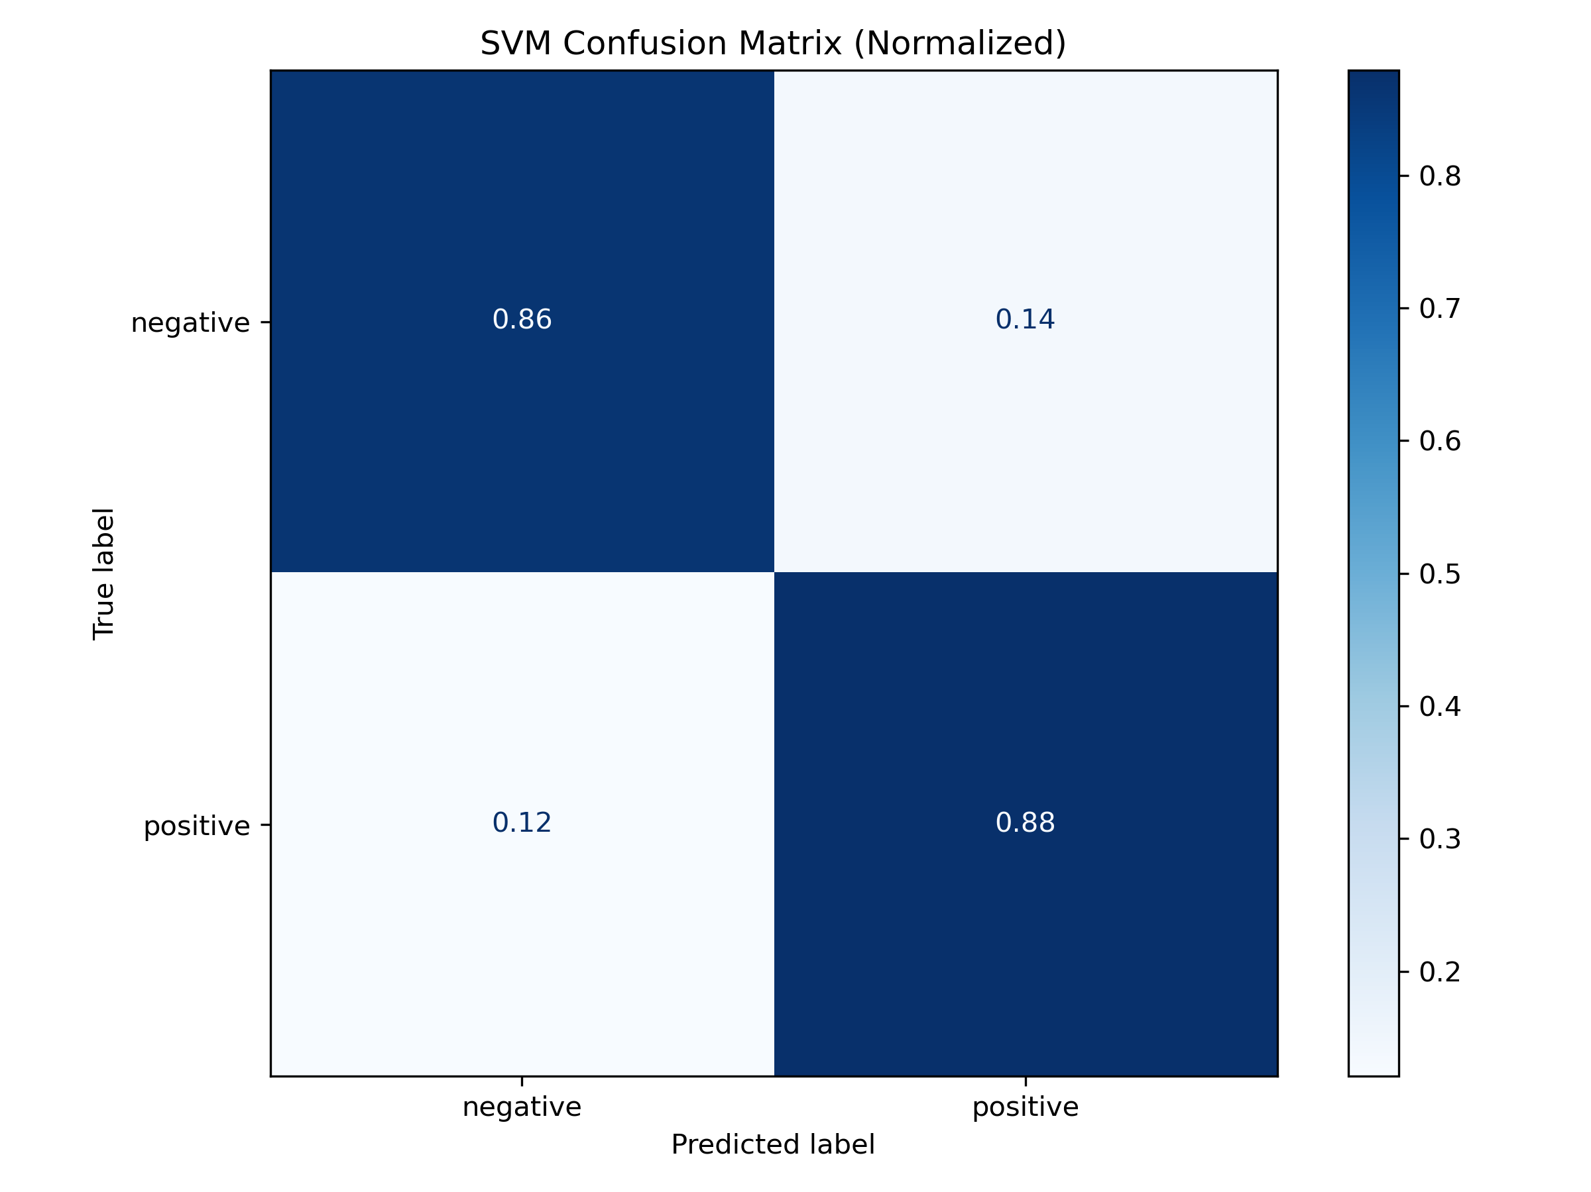

### **图5：各类别F1分数分布**



### 完整可运行代码

# 导入所需库

import numpy as np

import pandas as pd

import re

import matplotlib.pyplot as plt

import seaborn as sns

import os

import sys

import urllib.request

import tarfile

# 设置科学计算显示格式

np.set\_printoptions(precision=4, suppress=True)

pd.set\_option('display.max\_columns', 10)

pd.set\_option('display.width', 200)

from sklearn.datasets import load\_files

from sklearn.model\_selection import train\_test\_split, GridSearchCV

from sklearn.feature\_extraction.text import TfidfVectorizer

from sklearn.decomposition import TruncatedSVD

from sklearn.svm import LinearSVC

from sklearn.naive\_bayes import MultinomialNB

from sklearn.ensemble import RandomForestClassifier

from sklearn.calibration import CalibratedClassifierCV

from sklearn.metrics import accuracy\_score, classification\_report, confusion\_matrix, ConfusionMatrixDisplay

# 加载IMDB电影评论数据集（情感分析）

print("加载IMDB电影评论数据集...")

def load\_imdb\_data():

"""

加载IMDB电影评论数据集

返回文本列表和标签列表

"""

# 尝试从网络加载

try:

from sklearn.datasets import fetch\_openml

return fetch\_openml(name='imdb\_reviews', version=1, parser='auto', as\_frame=False)

except:

# 回退方案：使用本地加载方法

pass

# 从本地加载

data\_dir = "imdb\_data"

if not os.path.exists(data\_dir):

os.makedirs(data\_dir)

# 数据集URL

train\_url = "https://ai.stanford.edu/~amaas/data/sentiment/aclImdb\_v1.tar.gz"

train\_path = os.path.join(data\_dir, "aclImdb\_v1.tar.gz")

# 下载数据集

if not os.path.exists(train\_path):

print("下载数据集...")

import urllib.request

urllib.request.urlretrieve(train\_url, train\_path)

# 解压数据集

extract\_dir = os.path.join(data\_dir, "aclImdb")

if not os.path.exists(extract\_dir):

print("解压数据集...")

import tarfile

with tarfile.open(train\_path, 'r:gz') as tar:

# 添加filter参数解决Python 3.14的警告

tar.extractall(path=data\_dir, filter='data')

# 加载训练数据

print("加载训练数据...")

reviews = []

labels = []

# 加载正面评论

pos\_dir = os.path.join(extract\_dir, "train", "pos")

for filename in os.listdir(pos\_dir):

if filename.endswith('.txt'):

with open(os.path.join(pos\_dir, filename), 'r', encoding='utf-8', errors='ignore') as f:

reviews.append(f.read())

labels.append(1) # 1表示正面评论

# 加载负面评论

neg\_dir = os.path.join(extract\_dir, "train", "neg")

for filename in os.listdir(neg\_dir):

if filename.endswith('.txt'):

with open(os.path.join(neg\_dir, filename), 'r', encoding='utf-8', errors='ignore') as f:

reviews.append(f.read())

labels.append(0) # 0表示负面评论

# 返回数据集

return {'data': np.array(reviews), 'target': np.array(labels)}

# 加载数据集

imdb = load\_imdb\_data()

data = imdb['data']

targets = imdb['target']

# 创建DataFrame

df = pd.DataFrame({

'text': data,

'target': targets

})

# 标签映射

sentiment\_map = {0: 'negative', 1: 'positive'}

df['sentiment'] = df['target'].map(sentiment\_map)

# 数据预处理函数

def preprocess\_text(text):

# 转换为小写

text = text.lower()

# 移除非字母字符（保留基本标点）

text = re.sub(r'[^a-z\s.,?!;\'"]', '', text)

# 减少连续空格

text = re.sub(r'\s+', ' ', text).strip()

return text

# 应用预处理

print("预处理数据...")

df['clean\_text'] = df['text'].apply(preprocess\_text)

# 可视化类别分布 - 使用英文标签

plt.figure(figsize=(8, 5))

sns.countplot(x='sentiment', data=df)

plt.title('Sentiment Distribution')

plt.xlabel('Sentiment')

plt.ylabel('Number of Reviews')

plt.tight\_layout()

plt.savefig('class\_distribution.png')

plt.show()

print("已保存类别分布图表：class\_distribution.png")

# 特征工程 - 文本向量化

X\_train, X\_test, y\_train, y\_test = train\_test\_split(

df['clean\_text'],

df['target'],

test\_size=0.2,

random\_state=42

)

print("文本向量化...")

vectorizer = TfidfVectorizer(

max\_features=5000,

stop\_words='english',

ngram\_range=(1, 2)

)

X\_train\_tfidf = vectorizer.fit\_transform(X\_train)

X\_test\_tfidf = vectorizer.transform(X\_test)

print(f"特征数量: {len(vectorizer.get\_feature\_names\_out())}")

# 特征降维可视化 - 使用英文标签

svd = TruncatedSVD(n\_components=2, random\_state=42)

# 只处理前500个样本以避免内存问题

X\_2d = svd.fit\_transform(X\_train\_tfidf[:500].toarray())

plt.figure(figsize=(10, 8))

scatter = plt.scatter(X\_2d[:, 0], X\_2d[:, 1], c=y\_train[:500], cmap='coolwarm', alpha=0.7)

plt.colorbar(scatter, ticks=[0, 1], label='Sentiment')

plt.title('Text Features Visualization (SVD Dimensionality Reduction)')

plt.xlabel('Principal Component 1')

plt.ylabel('Principal Component 2')

plt.tight\_layout()

plt.savefig('feature\_visualization.png')

plt.show()

print("已保存特征可视化图表：feature\_visualization.png")

# 模型训练

print("训练SVM模型...")

svm = LinearSVC(max\_iter=5000, random\_state=42, C=1.0, dual='auto')

svm.fit(X\_train\_tfidf, y\_train)

best\_svm = svm

print("训练朴素贝叶斯模型...")

nb = MultinomialNB(alpha=0.1)

nb.fit(X\_train\_tfidf, y\_train)

best\_nb = CalibratedClassifierCV(nb, cv=3, method='sigmoid')

best\_nb.fit(X\_train\_tfidf, y\_train)

print("训练随机森林模型...")

rf = RandomForestClassifier(n\_estimators=100, random\_state=42)

rf.fit(X\_train\_tfidf, y\_train)

best\_rf = rf

# 模型评估函数 - 修复关键词提取问题

def evaluate\_model(model, model\_name, X\_test, y\_test, class\_names):

y\_pred = model.predict(X\_test)

acc = accuracy\_score(y\_test, y\_pred)

report = classification\_report(y\_test, y\_pred, target\_names=class\_names)

print(f"\n{model\_name}分类报告:")

print(report)

# 保存报告

with open(f'classification\_report\_{model\_name}.txt', 'w') as f:

f.write(report)

# 绘制混淆矩阵 - 使用英文标签

cm = confusion\_matrix(y\_test, y\_pred, normalize='true')

disp = ConfusionMatrixDisplay(confusion\_matrix=cm, display\_labels=class\_names)

fig, ax = plt.subplots(figsize=(8, 6))

disp.plot(include\_values=True, cmap=plt.cm.Blues, ax=ax)

plt.title(f'{model\_name} Confusion Matrix (Normalized)')

plt.tight\_layout()

plt.savefig(f'confusion\_matrix\_{model\_name}.png', dpi=300)

plt.show()

print(f"已保存{model\_name}混淆矩阵图表：confusion\_matrix\_{model\_name}.png")

return acc, report, y\_pred

# 评估所有模型

class\_names = ['negative', 'positive']

svm\_acc, svm\_report, svm\_pred = evaluate\_model(best\_svm, "SVM", X\_test\_tfidf, y\_test, class\_names)

nb\_acc, nb\_report, nb\_pred = evaluate\_model(best\_nb, "NaiveBayes", X\_test\_tfidf, y\_test, class\_names)

rf\_acc, rf\_report, rf\_pred = evaluate\_model(best\_rf, "RandomForest", X\_test\_tfidf, y\_test, class\_names)

# 结果对比

results = pd.DataFrame({

'Model': ['SVM', 'NaiveBayes', 'RandomForest'],

'Accuracy': [svm\_acc, nb\_acc, rf\_acc]

})

# 准确率对比图表 - 使用英文标签

plt.figure(figsize=(10, 6))

sns.barplot(x='Model', y='Accuracy', data=results)

plt.title('Model Accuracy Comparison')

plt.ylim(0.7, 0.9)

for i, v in enumerate(results['Accuracy']):

plt.text(i, v + 0.005, f"{v:.4f}", ha='center')

plt.tight\_layout()

plt.savefig('accuracy\_comparison.png', dpi=300)

plt.show()

print("已保存准确率对比图表：accuracy\_comparison.png")

# 分析各类别F1分数 - 修复处理分类报告的问题

print("\n各类别F1分数分析(SVM模型):")

from sklearn.metrics import classification\_report

import pandas as pd

# 生成分类报告字典

svm\_report\_dict = classification\_report(y\_test, svm\_pred, target\_names=class\_names, output\_dict=True)

# 创建DataFrame

f1\_data = []

for class\_name in class\_names:

f1\_data.append({

'Category': class\_name,

'F1-Score': svm\_report\_dict[class\_name]['f1-score']

})

f1\_df = pd.DataFrame(f1\_data)

# F1分数分布图表 - 使用英文标签

plt.figure(figsize=(10, 6))

sns.barplot(x='Category', y='F1-Score', data=f1\_df, order=class\_names, palette='Set2')

plt.title('F1-Score by Sentiment Class (SVM Model)')

plt.ylim(0.7, 0.9)

plt.xlabel('Sentiment Class')

plt.ylabel('F1-Score')

plt.tight\_layout()

plt.savefig('f1\_scores.png', dpi=300)

plt.show()

print("已保存F1分数分布图表：f1\_scores.png")

# 关键词分析 - 修复索引越界问题

def get\_top\_keywords(vectorizer, model, class\_index, n=10):

feature\_names = vectorizer.get\_feature\_names\_out()

if hasattr(model, 'coef\_'):

# 二分类问题中coef\_只有一行

coef = model.coef\_[0] if model.coef\_.shape[0] == 1 else model.coef\_[class\_index]

# 获取关键词索引 - 针对二分类进行调整

if model.coef\_.shape[0] == 1: # 二分类问题

if class\_index == 1: # 正面评论

top\_indices = np.argsort(coef)[-n:][::-1]

else: # 负面评论

top\_indices = np.argsort(coef)[:n]

else: # 多分类问题

top\_indices = np.argsort(coef)[-n:][::-1]

return [feature\_names[i] for i in top\_indices]

else:

return ["N/A for this model"]

print("\n正面评论的关键词:")

positive\_keywords = get\_top\_keywords(vectorizer, best\_svm, 1, 15)

print(', '.join(positive\_keywords))

print("\n负面评论的关键词:")

negative\_keywords = get\_top\_keywords(vectorizer, best\_svm, 0, 15)

print(', '.join(negative\_keywords))

# 样本预测展示

def predict\_sample(model, vectorizer, text):

cleaned = preprocess\_text(text)

vector = vectorizer.transform([cleaned])

pred = model.predict(vector)[0]

proba = model.predict\_proba(vector)[0] if hasattr(model, 'predict\_proba') else None

return pred, proba

print("\n样本预测测试:")

sample\_texts = [

"This movie was absolutely fantastic! The acting was superb and the plot was engaging.",

"I couldn't stand this film. The story was boring and the acting was terrible.",

"The cinematography was beautiful but the pacing was too slow for my taste."

]

for i, text in enumerate(sample\_texts):

pred, proba = predict\_sample(best\_nb, vectorizer, text)

sentiment = "positive" if pred == 1 else "negative"

print(f"\n样本 #{i+1}:\n文本: {text}\n预测情感: {sentiment}")

if proba is not None:

print(f"概率: [negative: {proba[0]:.4f}, positive: {proba[1]:.4f}]")

# 保存完整结果

df.to\_csv('imdb\_dataset.csv', index=False)

results.to\_csv('model\_results.csv', index=False)

print("\n实验完成! 所有结果已保存。")